КРАЯТ
Свърши и вторият тур на изборите и аз се разболях. Огромното физическо и емоционално напрежение по време на кампанията си каза своето. Заминах за провинцията да се лекувам. Няколко месеца следях политическите събития на екрана на телевизора, без още да подозирам, че от сега нататък ще бъде все така. Гледах как познатите от Координационния съвет физиономии влизат в сградата на Народното събрание вече като депутати, гледах избирането на Желев за президент и се ласкаех, че и аз имам заслуга за техния успех.
След като се пооправих малко, върнах се в София и веднага отидох на "Раковска 134". Там цареше пълна разруха. Много от канцелариите зееха изоставени и ограбени. Бяха задигнали пътеките от коридорите и стълбищата, бяха изкрали дори цветята от саксиите в пресцентъра, които навремето Иван Станчов купи и донесе с голяма радост.
*
Намерих остатъците от пресцентъра не на петия етаж, където го бях оставил, а на партера, в изложбената заличка. Там стояха няколко кашона с хартия и последните двама от служителите, които като мен не бяха си намерили работа нито в Народното събрание, нито в Президентството, нито си бяха уредили да заминат в Америка.

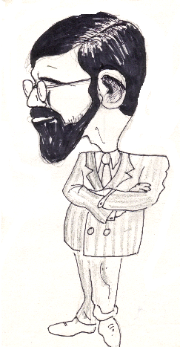Срещнах се с Филип Димитров, вече избран за Председател на СДС, и го попитах какво мисли за бъдещето на пресцентъра. Филип се беше преобразил. В модерен черен костюм, с черни очила, с безупречна прическа и с добре подстригана а ла Фройд брада, той ми заприлича едновременно на протестантски пастор и на елегантен собственик на погребално бюро. И другите, влезли в Народното събрание или получили високи политически постове, захвърляха дънките и пуловерите, навличаха изрядни костюми, бръснеха или прилично постригваха доскоро рошавите си бради.
Филип ми отговаря дълго и неопределено.
От отговора му отново се убедих, че с умението си да се изразява неясно, той ще стане голям политик и второ, че в неговите очи аз съм човек на Петко Симеонов и трябва да си вървя.
Тръгнах си.
Все пак в едно мъничко каренце, забутано нейде из страниците на вестник "Демокрация" благодариха на всички, работили в пресцентъра.
Можеше да бъде и по-лошо. Някои, година по-късно, ги обявиха за предатели и поцелуйковци с комунистите.
Времето на създателите на СДС беше свършило. Започваше славната епоха на Филип Димитров.

